旋转蒸发器YRE-3000B

工作原理
旋转蒸发器主要用于医药、化工和生物制药等行业的浓缩、结晶、干燥、分离及溶媒回收。其原理为在真空条件下，恒温加热，使旋转瓶恒速旋转，物料在瓶壁形成大面积薄膜，高效蒸发。溶媒蒸气经高效玻璃冷凝器冷却，回收于收集瓶中，大大提高蒸发效率，特别适用对高温容易分解变性的生物制品的浓缩提纯。

产品特点
- 采用聚四氟乙烯和橡胶复合密封，能保持高真空度。
- 水浴锅内胆采用铝合金+特氟龙材质，铝合金加热盘恒温控制， PT100 型传感器，快速、准确传递温度，可选配有机玻璃透明罩。
- 结构合理，用料讲究。机械结构大量采用不锈钢和铝合金件，玻璃件全部采用耐高温高硼玻璃。
- 活塞式加料阀套接聚四氟乙烯加长管，可在真空状态下连续进料至蒸发瓶，方便使用。
- 主机电动升降，手把开关翘式上下升降，操作简单。
- 直立式双层蛇形盘管冷凝器，确保高收集率。
- 电子调速，旋钮微调，加热，旋转开关独立控制。

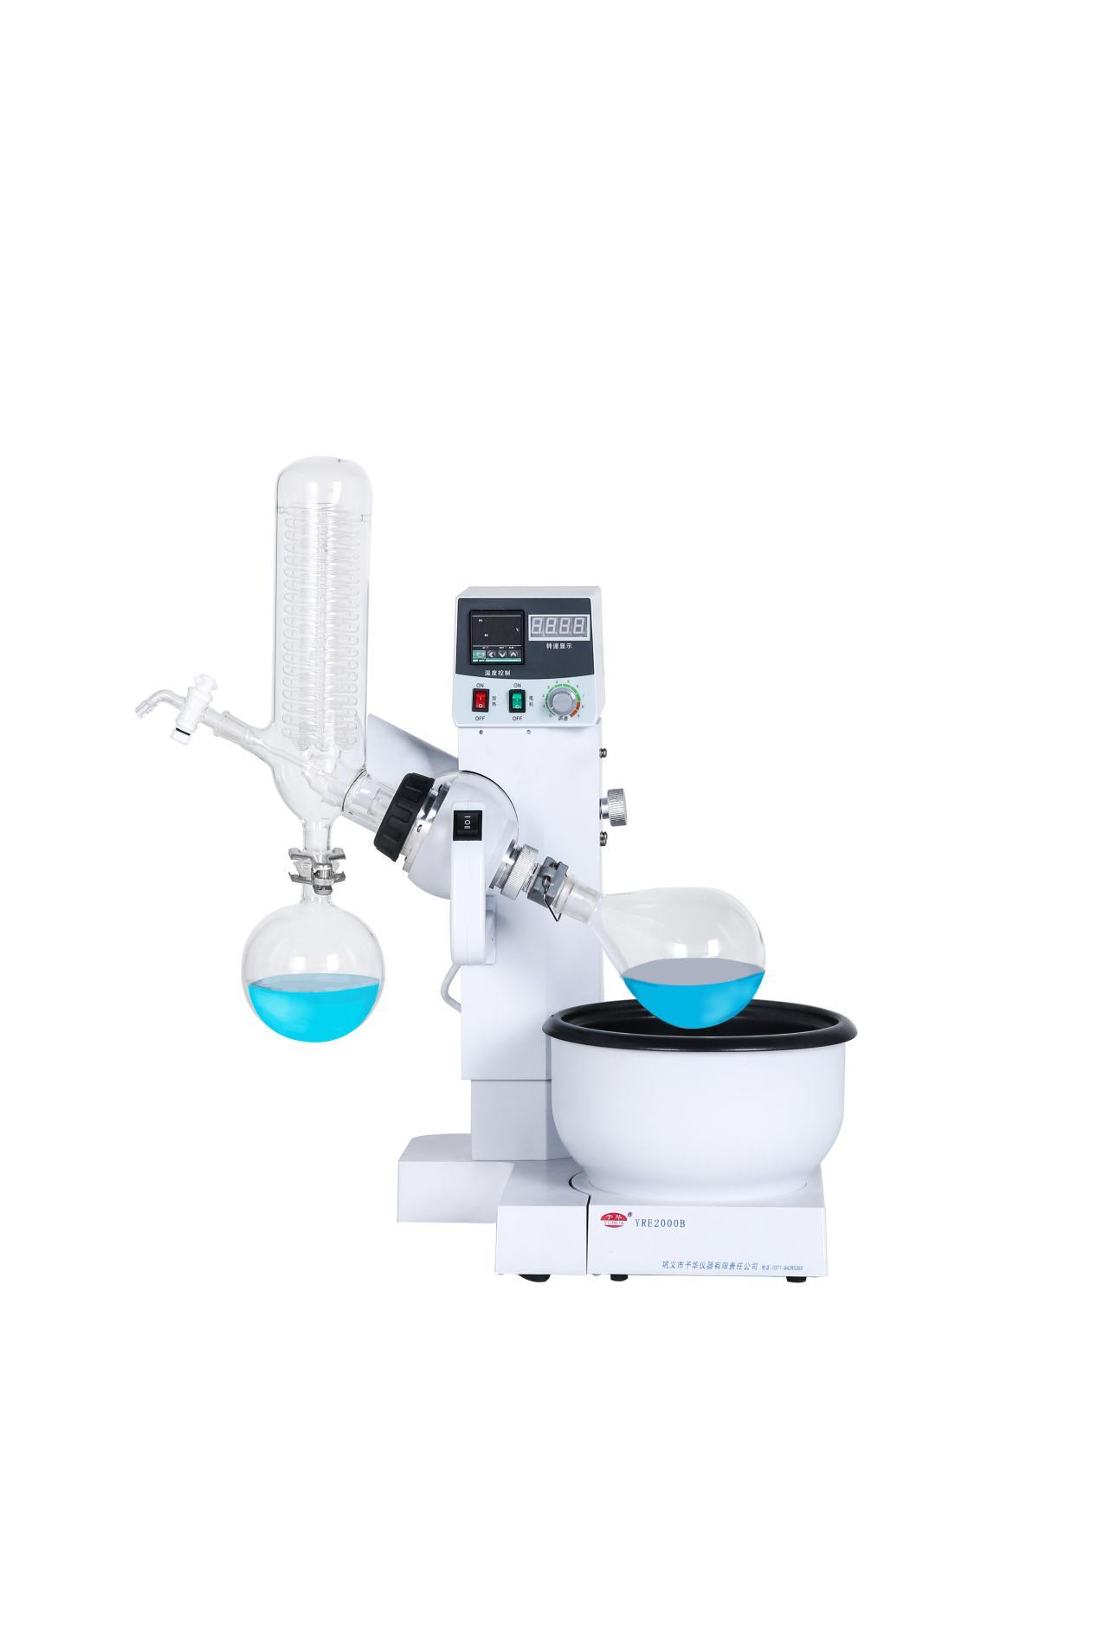

产品参数

产品型号 | YRE-3000B
电源电压 | 220V/50HZ(可定制110V/60HZ)
电机功率 | 40W
升降电机功率 | 15W减速增力
加热功率 | 1500W
真 空 度 | 0.098Mpa
蒸发能力 | 20ml/min
旋转瓶容量 | 3000mlφ50法兰口
收集瓶容量 | 2000ml 35#球磨口
锅壳尺寸 | 340L×340W×250H（mm）
冷凝器尺寸 | φ85×480H（mm）
浴锅尺寸容量 | Φ340×140H(mm)约8.6L
旋转速度 | 0-200pm/min
调速方式 | 电子无极调速
显示方式 | 转速，温度数字显示
密封形式 | 特氟龙密封
控温范围 | 室温-99℃
控温精度 | ±1℃
玻璃温度范围 | -80-250℃
主机升降行程 | 0-180mm （电动）
加 料 阀 | 19#标口
冷凝器尺寸 | φ85×375H（mm）约0.17㎡
冷凝器循环接口 | 宝塔接头外径12mm
外形尺寸 | 790L×400W×640H（mm）
包装尺寸 | 710L×630W×735H（mm）
包装重量 | 43KG

